Programme de la journée
du mardi 7 avril 2020 : CM1
Voici les activités que vous pouvez réaliser chez vous.

- Défi du jour : français/mathématiques
Ecris le dernier nombre de chaque liste de nombres :
2 4 6 8 …………
3 6 9 12 ……….
4 8 12 16 ………..
5 10 15 20 ………..

- Dictée (semaine 5 – période 4) : dictée écrite à l’imparfait de l’indicatif.
Les artistes proposaient des palais plus confortables avec de plus grandes ouvertures et des constructions avec des frises.

- Mathématiques : calcul mental
Calculer des quadruples
L’enseignante/ le parent dit : « Calcule le quadruple de ces nombres. » :
200 – 500 – 100 – 800 – 700 – 400 – 600 – 300 – 900 – 1000
Réponses : 800 – 2000 – 400 – 3200 – 2800 – 1600 – 2400 – 1200 – 3600 – 4000

- Mathématiques : calculs : Diviser un entier par un nombre à deux chiffres :

- Je reprends ma leçon donnée mardi 31 mars en pièce jointe sur « Diviser par un nombre à deux chiffres ».
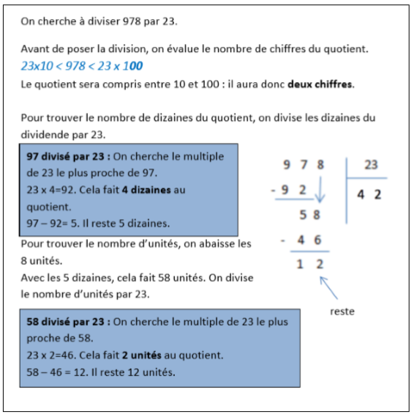

- Je m’entraine :
Je réalise deux problèmes :
- Des enveloppes sont vendues par paquets de 50. Combien de paquets fera-t-on avec :
- 200 enveloppes ?
- 300 enveloppes ?
- 500 enveloppes ?
- 550 enveloppes ?

- a) Si Franck paye en 12 mois son canapé qui coûte 480 euros, combien paiera-t-il par mois ?
b) Et s’il paye en 24 mois, combien paira-t-il par mois ?

Je complète les deux divisions :

2 7 8 2 1
- 2 1 1

-

4 7 6 1 9
- 3 8 2

-

- Conjugaison : l’infinitif des verbes

- Je peux reprendre ma leçon sur « le verbe » distribuée en début d’année. Je peux aussi m’aider de la leçon suivante :
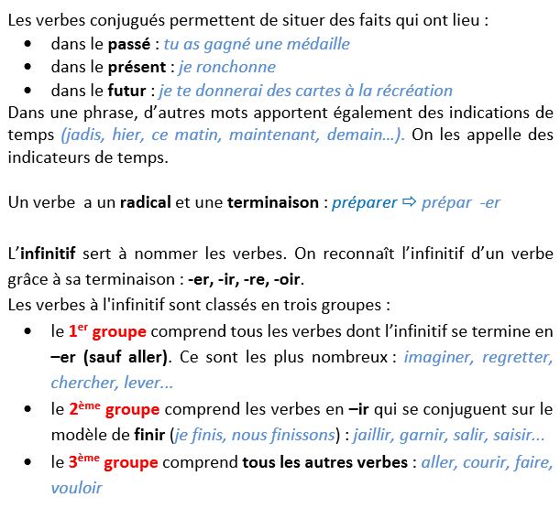

- Je m’entraine :

- Souligne le verbe conjugué dans chaque phrase et indique son infinitif :
Tu reçois du courrier tous les jours ! : ……………………………..
Nous partirons à bicyclette. : ……………………………..
La pâte à sel durcissait dans le four. : ……………………………..
Tu élargis ton pull en tirant dessus. : ……………………………..
Des ouvriers bâtissent une grande demeure. : ……………………………..

- Classe les verbes selon leur groupe :
Chercher – savoir – choisir - partir – venir – serrer – aller – prendre– unir- fleurir – trouver – vouloir – obéir
1er groupe | 2ème groupe | 3ème groupe

- A partir de chaque mot, forme un verbe à l’infinitif de la même famille :
- Une conduite : ………………………….
- une satisfaction : ……………………….…..
- Une déviation : …………………….…
- Une fleur : …………………….……..
- Un épuisement : …………………….……..

